Laboratorní sklo a nádobí

V chemické laboratoři se při praktických úlohách setkáváme s různými typy nádob a pomůcek. Je důležité vědět jak se jednotlivé typy jmenují. Dělí se do následujících kategorií:

Varné sklo:
1.2.3.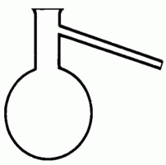4.5.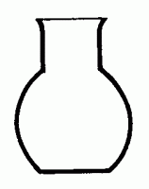 6.7.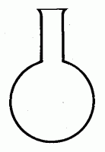

Odměrné sklo:
8.9.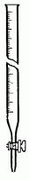10.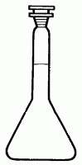11.12.

Porcelánové nádobí:
13.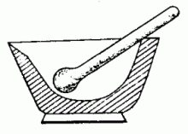14.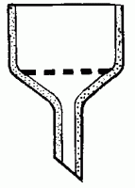15.16.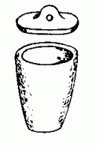

Technické sklo:
17.18.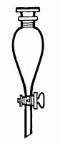19.20.21. 22.23.24.25.

K jednotlivým číslům doplň názvy chemických nádob

číslo | název | číslo | název | číslo | název
1. |  | 10. |  | 19.
2. |  | 11. |  | 20.
3. |  | 12. |  | 21.
4. |  | 13. |  | 22.
5. |  | 14. |  | 23.
6. |  | 15. |  | 24.
7. |  | 16. |  | 25.
8. |  | 17.
9. |  | 18.

